Sequência didática 3 – Produzindo sons

Conteúdo:
- Produção de sons.

Objetivos:
- Produzir sons com instrumentos construídos com sucata.
- Perceber os diferentes tipos de vibração sonora.
- Reutilizar materiais/objetos.
- Perceber a importância da comunicação feita por meio dos sons e dos gestos.

Objetos de conhecimento e habilidades da Base Nacional Comum Curricular:
A sequência didática se desenvolve em torno do objeto de conhecimento do componente curricular Ciências: Produção de som, que se articula à habilidade da Base Nacional Comum Curricular EF03CI01: Produzir diferentes sons a partir da vibração de variados objetos e identificar variáveis que influem nesse fenômeno.

Número de aulas:
2 aulas.

Aula 1
Conteúdos específicos:
- Confecção de instrumentos musicais a partir de materiais reutilizáveis.
- Vibrações diferentes produzem sons diferentes.

Recursos didáticos:
- Páginas 76 e 77 do Livro do Estudante.
- Materiais reutilizáveis: canudinhos de plástico, potes de iogurte, barbante, latas de leite em pó ou de achocolatado, fitas de cetim, fita adesiva, palitos de churrasco, bolinhas de isopor, garrafas de plástico com as paredes lisas e ondulada de diferentes tamanhos, papéis coloridos, copos de acrílico, lacres de latinhas de refrigerante, entre outros.
- Sementes, grãos e pedrinhas.
- Tesoura com pontas arredondadas.

Encaminhamento:
Inicie a aula pedindo aos alunos que tentem perceber os sons do ambiente. Para isso, solicite que façam silêncio e se atentem aos sons tentando identificar sua origem. Peça que anotem o que ouviram no caderno. É possível que eles ouçam carros passando pelas ruas, a conversa dos alunos da sala ao lado, barulhos de bola na quadra, entre outros. Incentive-os a conversar sobre os sons que ouviram.

Após esse momento inicial, incentive os alunos a pensar sobre a importância da audição para a percepção do ambiente, por exemplo, em situações como atravessar uma rua sem sinalização para pedestres, ou atender a uma chamada telefônica, abrir espaço para uma ambulância no trânsito, entre outras.
Em seguida, para introduzir a atividade das páginas 76 e 77 do Livro do Estudante, que trata da construção de um chocalho usando materiais recicláveis, pergunte aos alunos se gostam de música, o gênero de que gostam, quais instrumentos preferem e se tocam algum deles. Promova um momento de interação entre os alunos para a troca de opiniões e experiências.
Na sequência, proponha a atividade de confecção do chocalho. A princípio, auxilie-os a selecionar e separar os materiais que serão utilizados e oriente-os na composição dos chocalhos.
Após a conclusão da confecção dos chocalhos, oriente-os a realizar as atividades 1, 2 e 3 da página 77 do Livro do Estudante, nas quais vão comparar o chocalho do povo indígena com o chocalho feito por eles. Em seguida, vão comparar o som dos chocalhos entre os colegas.
Na segunda parte da aula, proponha aos alunos a confecção de outros instrumentos musicais. Cada aluno poderá trazer para a escola o material necessário para confeccionar seu próprio instrumento. Apresente aos alunos os instrumentos abaixo, organize-os em grupos de seis pessoas pedindo que cada integrante do grupo confeccione um instrumento diferente.

Flauta: pode ser feito usando canudinhos de plástico e fita adesiva. Oriente os alunos a fixar cerca de 10 canudinhos lado a lado com fita adesiva. Eles podem ser cortados com tamanhos diferentes antes da fixação ou depois. A diferença no tamanho dos canudinhos é o que permitirá a produção de diferentes notas. Para produzir sons, a flauta deve ser assoprada de diferentes maneiras.

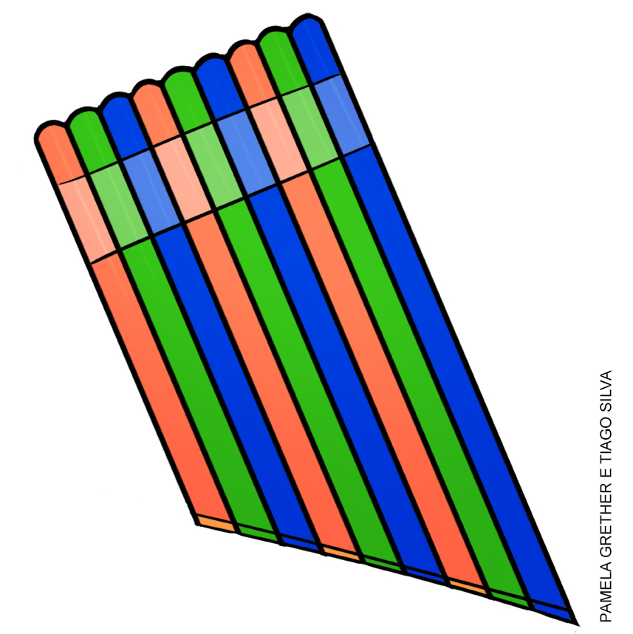

Tambor: pode ser feito usando uma lata de leite em pó ou de achocolatado. Oriente os alunos a encapar a lata com um papel colorido de sua preferência. Prenda a fita de cetim nas laterais da lata com a própria tampa para formar um cordão que será pendurado no pescoço para tocar o tambor. Para fazer as baquetas, pode-se fixar uma bolinha de isopor na ponta do palito de churrasco. Para produzir sons, o tambor deve ser batido com as baquetas.

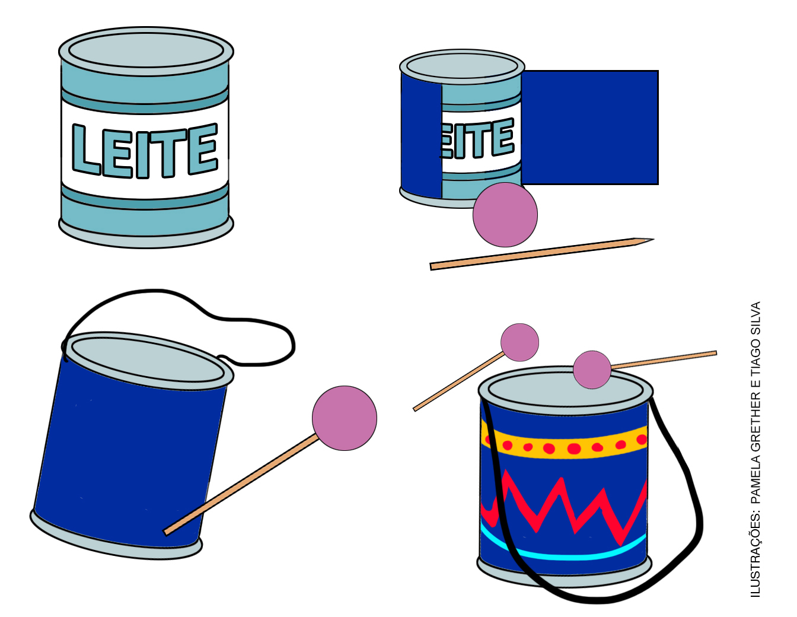

Batuque: pode ser feito usando dois copinhos de acrílico ou outro plástico resistente. Para produzir sons, os copos devem ser batidos um contra o outro: fundo com fundo ou boca com boca.

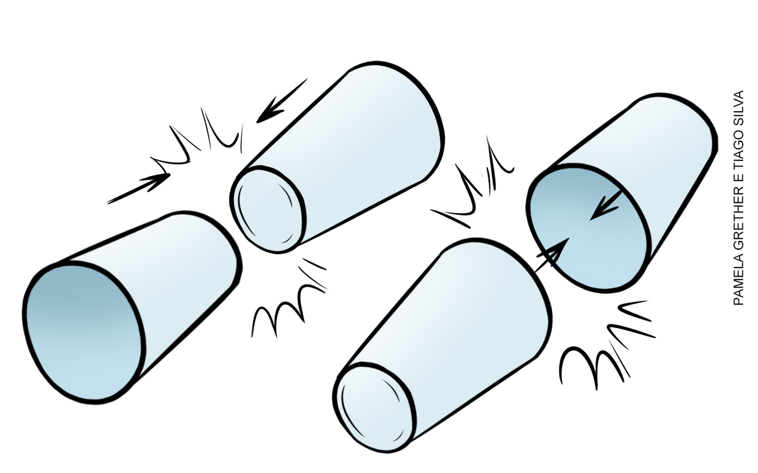

Guizo: pode ser feito usando uma garrafa plástica de 2 litros e lacres de latas de refrigerante. Oriente os alunos a medir uma faixa de 5 centímetros na garrafa plástica e a cortar todo o diâmetro da garrafa, formando um aro. Depois, deve-se juntar os lacres das latinhas de refrigerante com barbante formando conjuntos de três e fixá-los em torno de todo o aro feito com a garrafa. Os alunos poderão decorar o guizo da maneira que preferirem. Para produzir sons, o guizo deve ser sacudido com as mãos.

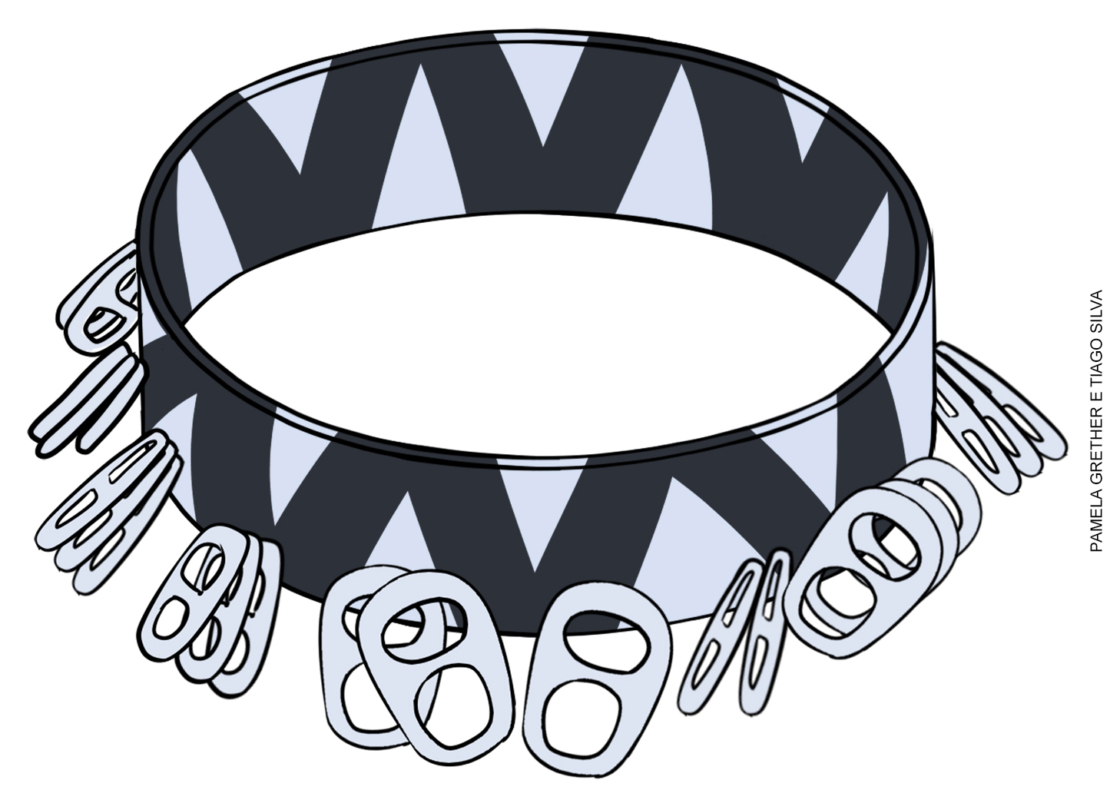

Cuíca: pode ser feito usando um pote de iogurte e um pedaço de barbante. Oriente os alunos a furar o fundo de um pote de iogurte e passar por ele o pedaço de barbante que deve ter um nó na ponta para garantir que não atravesse o furo. Para produzir sons, umedeça a mão e friccione o barbante que ficou para o lado de fora.
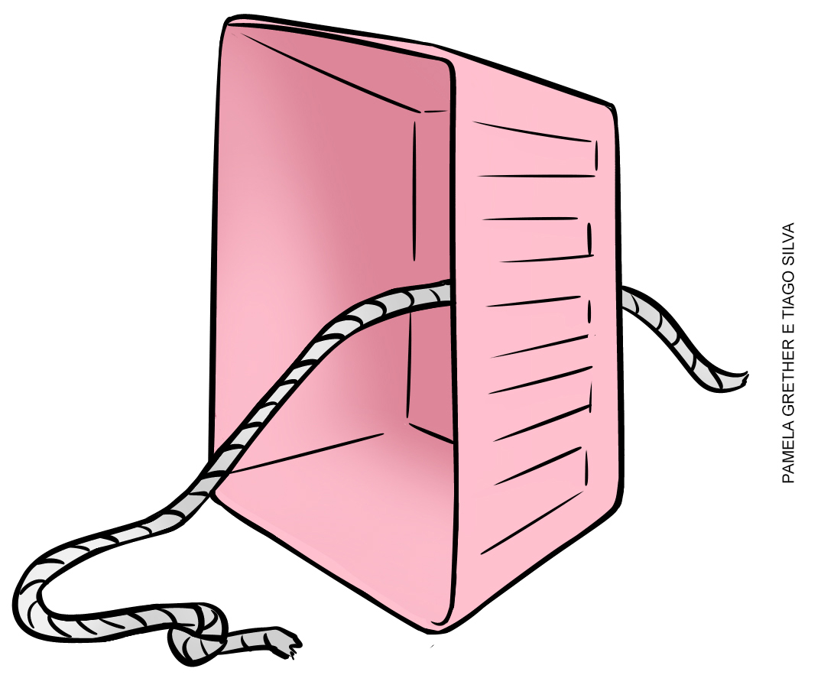

Reco-reco: pode ser feito usando uma garrafa de plástico com tampa que tenha a parede ondulada e um palito de churrasco. Para produzir sons, é preciso passar o palito sobre a parte ondulada da garrafa no sentido longitudinal.

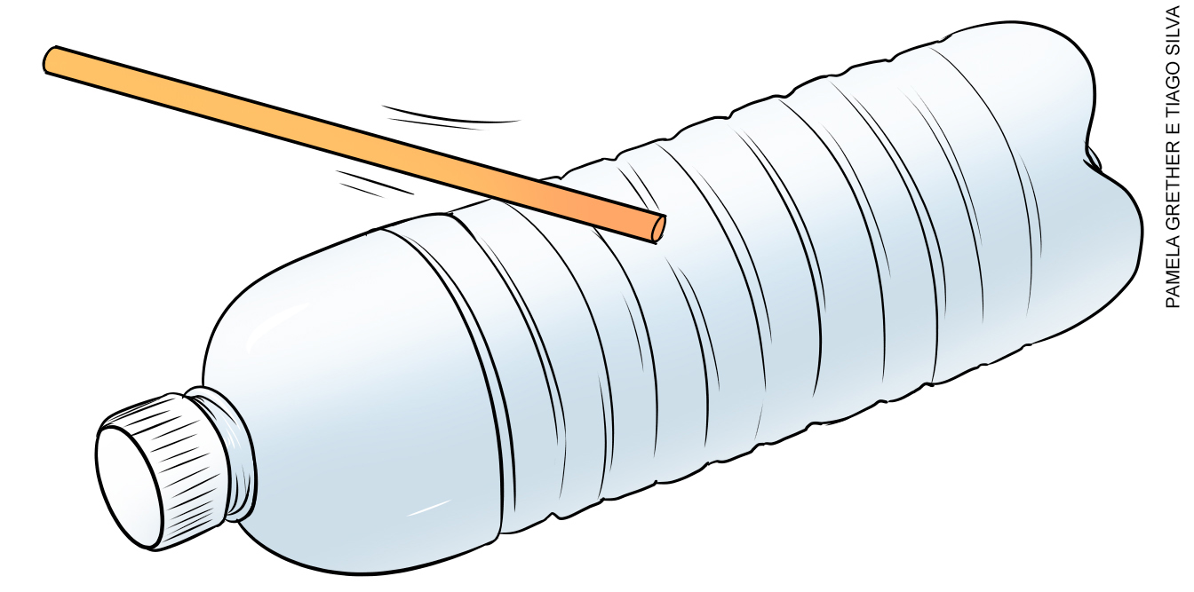

Atividade complementar
Ao final da confecção dos diferentes instrumentos, proponha à turma que forme uma banda e produzam sons utilizando os instrumentos que confeccionaram.

Acompanhamento das aprendizagens
Para avaliar a aprendizagem dos alunos, converse com eles sobre as diferenças entre os sons produzidos pelos chocalhos e pelos outros instrumentos confeccionados na aula. Pergunte como cada instrumento produz o som e avalie suas respostas.

Aula 2
Conteúdos específicos:
- Comunicação não verbal.
- Leitura labial.
- Uso da Língua Brasileira de Sinais.

Recurso didático:
- Alfabeto da Língua Brasileira de Sinais.

Encaminhamento:
Inicie a aula pedindo aos alunos que fiquem em silêncio e tapem os ouvidos com as mãos para bloquear a percepção dos sons. Converse com eles desse modo por um momento e depois peça que destapem as orelhas. Pergunte o que acharam dessa situação. Conduza uma conversa, ouvindo a opinião dos alunos sobre o assunto e explicando sobre a importância do sentido da audição para percebermos o ambiente ao nosso redor.

Em seguida, proponha uma brincadeira para exercitar a comunicação sem som. A brincadeira poderá ser realizada no pátio ou na quadra da escola. Para começar, os alunos deverão se sentar enfileirados, um atrás do outro: o primeiro da fila deverá pensar em uma palavra ou uma pequena frase e virar de frente para o colega que está sentado atrás dele. Assim, um de frente para o outro, o aluno que pensou na palavra ou frase articula com os lábios a palavra que pensou, apenas mexendo a boca, sem emitir som. O segundo da fila vira para trás e repete a palavra para o terceiro aluno, somente mexendo os lábios. E assim sucessivamente, até chegar ao último aluno, que repetirá a palavra que chegou até ele em voz alta. A brincadeira funciona como um “telefone sem fio”, porém sem emitir som. Saliente que é importante que os alunos se esforcem para que o colega entenda o que está sendo dito. A brincadeira promove a sensibilização dos alunos em relação à comunicação sem som e favorece a percepção dos gestos também como uma forma de comunicação, além de permitir um momento de interação lúdica e colaboração entre os alunos.
Termine a aula concluindo o pensamento que foi exposto no início da aula, sobre como seria viver sem a comunicação por meio dos sons. Chame a atenção dos alunos para a importância de se exercitar formas de comunicação que incluam deficientes auditivos.

Atividade complementar
Para complementar a aula, pode-se apresentar aos alunos o alfabeto da Língua Brasileira de Sinais (Libras). Explore com eles como são representadas cada letra nessa língua e sugira que aprendam a dizer o próprio nome usando Libras e apresentem aos colegas.

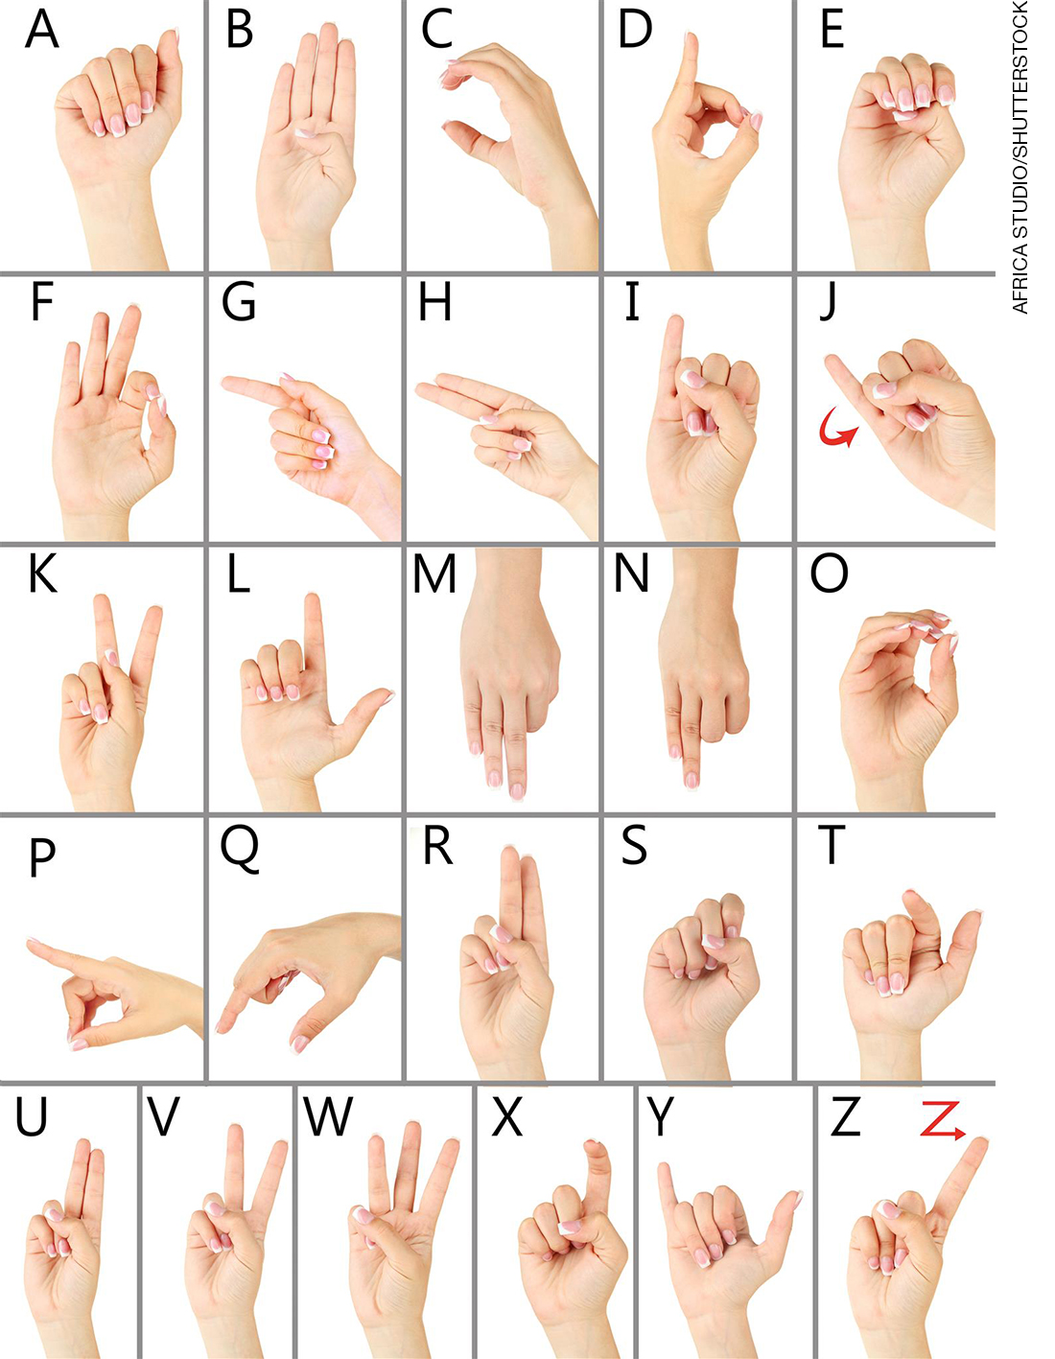

Mais sugestões para acompanhar o desenvolvimento dos alunos

1. Circule de azul os instrumentos de percussão e de verde os instrumentos de sopro.

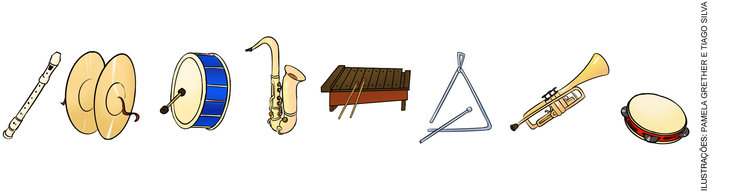
2. Como os sons são produzidos?

______________________________________________________________________________
______________________________________________________________________________

Respostas das atividades:
1. Instrumentos de percussão: pratos, tambor, xilofone, triângulo, pandeiro. Instrumentos de sopro: flauta, saxofone, trompete.
2. O som é uma onda produzida pela vibração de um material. Quando batemos em um tambor ou na corda de um violão, sua vibração produz ondas sonoras.

Autoavaliação

Marque a opção que melhor define o que você sente para responder a cada questão. | Sim | Mais ou menos | Não
1. Percebo os diferentes tipos de sons no ambiente?
2. Consigo identificar diferentes vibrações sonoras emitidas por instrumentos musicais?
3. Reconheço a importância da comunicação por meio do som e dos gestos?

